2012年山西省中考物理试题

**二、选择题（每小题3分，共30分）**

1. 有关课堂上的声现象，下列说法正确的是( )

A．老师的讲课声是由空气振动产生的

B．能听到老师的讲课声是由于空气能够传声

C．听录音时，调节音量按钮实质上是在改变声音的音调

D．关闭门窗是为了在声源处减弱噪声

1. 2012年5月21日，美丽的日环食像一个金环挂在我国东南沿海的上空，如图所示．下列所述现象中与日环食的光学成因相同的是( )



A．拱桥倒影 B．海市蜃楼幻影

C．立竿见影 D．毕业合影

1. 下列数据最接近实际情况的是( )

A．使人感到舒适的温度约是37℃

B．台灯正常工作时的电流约是2A

C．中学生步行的速度约是5m／s

D．中学生从一楼匀速上到三楼所做的功约是3×l03J

1. 如图所示是用电热水壶烧水时的情景，有关描述正确的是( )

A．壶盖被水蒸气顶起时能量的转化与热机压缩冲程能最的转化相同

B．水沸腾时，继续通电，水的温度会升高

C．壶盖和壶口上方的“白气”是由水蒸气汽化形成的

D．烧水过程中，电能转化为内能

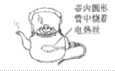

第14题图 第15题图

1. 如图所示，“神八”和“天宫一号”已于2011年成功对接，“神九”也将于2012年择机发射，与天宫一号汇合对接，下列说法正确的是( )

A．在轨道转换过程中，“神八”受到了平衡力的作用

B．对接成功后，以“神八”为参照物，“天宫一号”是运动的

C．火箭上升过程中，内能转化为机械能

D．看到“神八”上的国旗是红色的，是因为国旗吸收了太阳光中的红色光

1. 如图所示，下列有关电工钳的说法正确的是( )



A．它由两个费力杠杆组合而成

B．手柄上的橡胶套可以防止触电事故发生

C．刀口很锋利是为了增大压力

D．橡胶套上刻有花纹是为了减小摩擦

1. 如图所示的实验装置中，下列说法正确的是( )

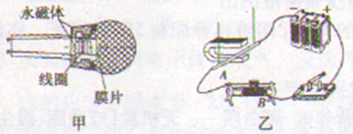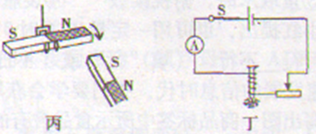

A．甲图所示的动圈式话筒是利用电磁感应现象工作的

B．发电机是利用乙图原理制成的

C．磁悬浮列车是根据丙图原理工作的

D．利用丁图可以探究电磁铁磁性强弱与线圈匝数的关系

1. 如图所示，在“探究串联电路中电压的规律”时，小雨同学用电压表测出*U*ab=3V，*U*bc=3V，*U*ac=6V，在表格中记录数据后，下一步应该做的是( )

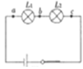

A．整理器材，分析数据，得出结论

B．对换*L*1和*L*2的位置，再测出一组电压值

C．改变电源电压，再测出几组电压值

D．换用不同规格的小灯泡，再测出几组电压值

1. 水平桌面上的烧杯内装有一定量的水，轻轻放入一个小球后，从烧杯中溢出100g的水，则下列判断正确的是( )

A．小球所受浮力可能等于1N

B．水对烧杯底的压强一定增大

C．小球的质量可能小于100g

D．小球的体积一定等于100cm3

1. 如图是一个自动体重测试仪的工作原理图，有关它的说法正确的是( )

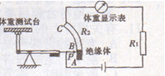

A．体重显示表是用电压表改装成的

B．体重测试仪电路由于缺少开关，始终处于通路

C．体重越大，体重显示表的示数越大

D．体重测试仪所测体重越大，电路消耗电能越少

**七、填空题(每空1分，共10分)**

1. 挂衣钩紧紧吸在墙壁上，是由于受到 作用。如图所示，说明流速越大的位置，压强越 。

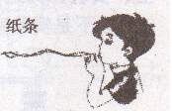

1. 给汽车加油时，会闻到汽油味，这是

现象。烈日下，操场上单杠的温度升高，是通过 方式改变其内能的。



1. 如图是小伟通过实验得到的凸透镜的像距*v*和物距*u*关系的图像，由图可知凸透镜的焦距是

cm；当物距为30cm时的成像特点可应用于 (填“照相机”、“投影仪”或“放大镜”)。

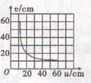

1. 电路元件甲和乙中的电流与两端电压的关系如图所示，由图可知，甲的电阻是 Ω。若将甲、乙并联后接在电压为2V的电源两端，干路中的电流是 A。

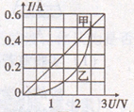

1. 下表为某电烤箱铭牌的部分参数，其简化电路如图所示。当开关s闭合时，电烤箱处于

温档。当电烤箱在高温档工作时，1min消耗的电能是 J。

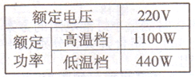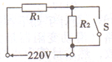

**八、作图与简答题(34小题2分。35小题4分，共6分)**

1. 箱子表面上有A、B、C三个接线柱，其内部有一个电源、一个电阻，还有部分导线。小梦用如图乙的小灯泡对其内部连接情况进行了探究，记录情况如下表。请你在图甲中画出内部接线的电路图。

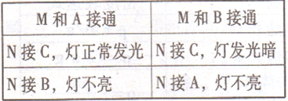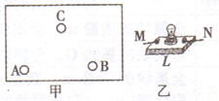

1. 2012年不少学校都用上了新型校车，如图所示，这种校车具有良好的刹车系统，请你就校车急刹车情景提出两个与物理有关的问题，并用所学物理知识解释。

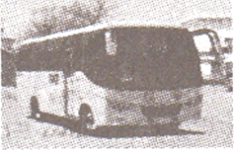

问题1 ?

解释 。

问题2 ？

解释 _________。

**九、实验与探究题(36小题3分，37、38小题各6分，39小题4分，40小题5分，共24分)**

1. 小伟用如图甲所示器材“探究平面镜成像特点”，请你帮他完成下列问题：

(1)选取两个完全相同的蜡烛是为了比较像与物的 关系。

(2)当蜡烛B与蜡烛A的像完全重合时，移去蜡烛B，在原位置放一光屏，光屏上看不到蜡烛A的像，说明平面镜成的是 像。

(3)经过三次实验后，在白纸上记录了像与物对应的位置，如图乙所示，则下一步应如何处理白纸上的信息，才能得出实验结论。

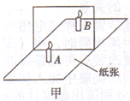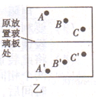

1. 在“测量小灯泡的电阻”实验中，小灯泡的额定电压是2.5V。(电路连接2分，其他每空各1分，共6分)

(1)请你用笔画线代替导线将下图所示电路连接完整。

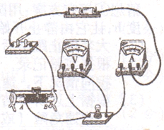

(2)小梦在接完最后一根导线时，小灯泡立即发光，请你分析产生这一现象的原因是 。

(3)排除故障后，继续实验，如图所示是小灯泡正常发光时的电流，此时灯丝的电阻为 Ω。

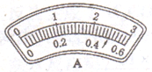

(4)大梦和小梦按照老师的要求，设计了如下在缺少电流表时测量小灯泡电阻的方案：

大梦：用如图所示电路(滑动变阻器最大阻值已知)，闭合开关，分别读出滑片在A、B两端时电压表的示数，然后计算出小灯泡的电阻。

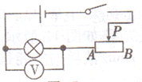

小梦：把一个电压表分别接在小灯泡和阻值已知的定值电阻两端，如图所示，闭合开关，读出电压表的示数，然后计算出小灯泡的电阻。

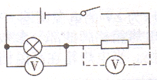

你认为 设计的方案好，理由是

。

1. 现有器材：A．天平B．弹簧测力计C．量筒D．刻度尺E．细线F．足量水。请从上述器材中选择合适的器材。设计两种测量正方体实心余属块密度的实验方案。

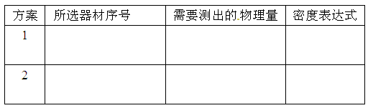

1. 为了探究影响电热的因素，小伟设计了如图所示电路，烧瓶中盛有质量、初温均相等的煤油，*R*甲>*R*乙。

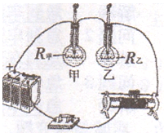

(1)为了在较短的时间内达到明显的实验效果，选用煤油而不用水，主要是由于 。

(2)通电一段时间后，比较两烧瓶中温度计的示数，是为了探究电热与 的关系。

(3)要利用此装置来探究电热与电流的关系，你还需要的操作是 。

(4)将此装置改装后可测量煤油的比热容，如图所示。测量时，分别向两个相同的烧瓶中加入初温均为*t*0质量相等的水和煤油，通电一段时间后，分别读出温度计的示数为*t*水、*t*煤油，请写出煤油比热容的表达C煤油= (已知水的比热容为c水)。

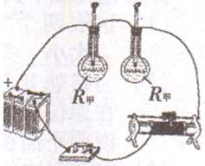

1. 骑自行车上学的路上，大梦远远看见红灯亮起时，就停止了蹬踏，车在自由滑行后，恰好停在斑马线前。她又想如果是雨雪天气，滑行距离又会怎样呢?车滑行的距离究竟与哪些因素有关呢?为此她进行了实验探究。

她猜想：①车滑行的距离与车速有关。②车滑行的距离与路面的光滑程度有关。

猜想①探究方案：用圆柱形的玻璃瓶模拟车轮滚动，把一个玻璃瓶分别放在同一斜面的不同高度*h*，让它由静止开始下滑，测出它在水平面上滑动的距离*s*，记录如下表：

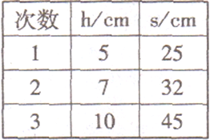

(1)大梦停止蹬踏后，自行车由于具有 继续向前滑行。

(2)根据实验记录，能得到的结论是 。

(3)根据上述所得结论，写一句交通警示语(要求简明扼要) 。

(4)利用上述圆柱形玻璃瓶探究猜想②时，需要控制速度。请你设计实验记录表格。

**十、计算题(每小题5分，共10分。解题过程要有必要的文字说明、计算公式和演算步骤。只写最后结果不得分)**

1. 下表是某型号载重汽车的部分参数(g=10N／kg)。

(1)按照我国道路交通标准，载重车辆的轮胎对地面的压强不得超过7×105Pa，则该汽车最多可以装运重物多少t?(设轮胎与地面的接触面积不变)

(2)若汽车以54km／h的速度匀速行驶，所受阻力为5000N，求汽车在1min内克服阻力做的功是多少?

(3)请你运用所学物理知识，说明为什么要治理超载?(写出一条即可)

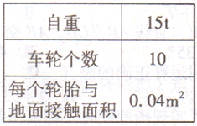

1. 图甲是小梦家豆浆机的工作原理图，其中电动机是用来带动刀头将原料进行粉碎打浆的，额定功率是200W。*R*是加热电阻，额定功率是1100W。图乙、丙是此豆浆机做一次豆浆时的工作信息。小梦妈妈向豆浆机中加入黄豆和清水共1.5kg，求：

(1)豆浆机的加热电阻是多少?

(2)从第6min至第9min，豆浆吸收的热量是多少?[c豆浆=4.0×103J／(kg.℃)]

(3)豆浆机正常工作做一次豆浆，总共消耗的电能是多少?

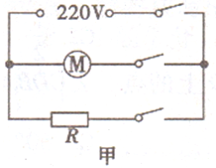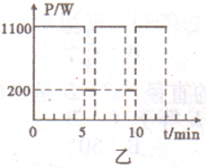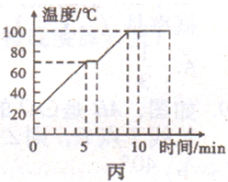

**2012年山西省中考物理试卷参考答案**

11-20 B C D D C B A D A C

1. 大气压(或大气压强) 小
2. 扩散(或分子的热运动) 热传递
3. 照相机
4. 5 0.6
5. 高 6.6×l04

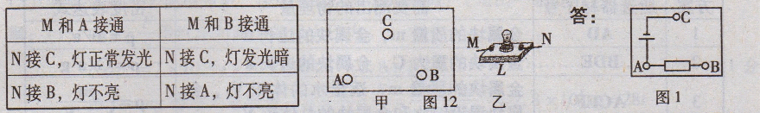

问题1 急刹车时。车内的同学为什么会有向前倾的感觉?

解释 急刹车时，车内的同学由于具有惯性。仍要向前运动。



问题2 急刹车过程中。能量是怎样转化的?

解释 急刹车过程中，机械能转化为内能。

问题3 急刹车后。校车轮胎为什么会发烫?

解释 急刹车过程中，机械能转化为内能。使轮胎温度升高

1. （1） 大小 （2）虚 (3)测出A和A’、B和B’、C和C’到镜面的距离，比较对应点到镜面的距离是否相等 (或将纸沿镜面所在位置对折。判断像与物的两对应点是否重合)

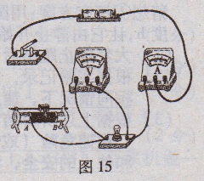

（2） 连接电路时，开关未断开

（3） 5

（4）大梦 测量电压时不需要换接电压表。操作简单方便

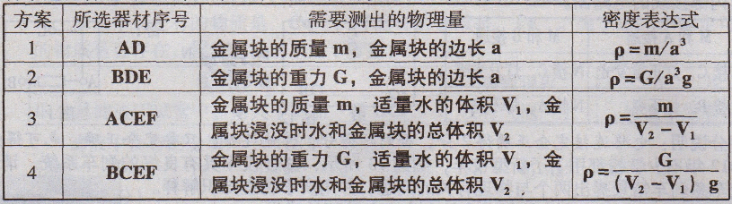

1. （1）煤油的比热容小 （2）电阻 （3）移动滑动变阻器滑片，比较通电时间相同时，甲(或乙)烧瓶中温度计的示数变化 （4） 
2. （1）惯性(或动能)

（2）滑行距离与速度有关(或相同情况下。速度越快，滑行距离越远)

（3）超速危险(或①严禁超速②十次肇事九次快③为了你和他人的安全，请减速慢行等)

|  |  |  |
| --- | --- | --- |
| 次数 | 水平面的粗糙程度 | 滑行的距离s/cm |
| 1 |  |  |
| 2 |  |  |
| 3 |  |  |

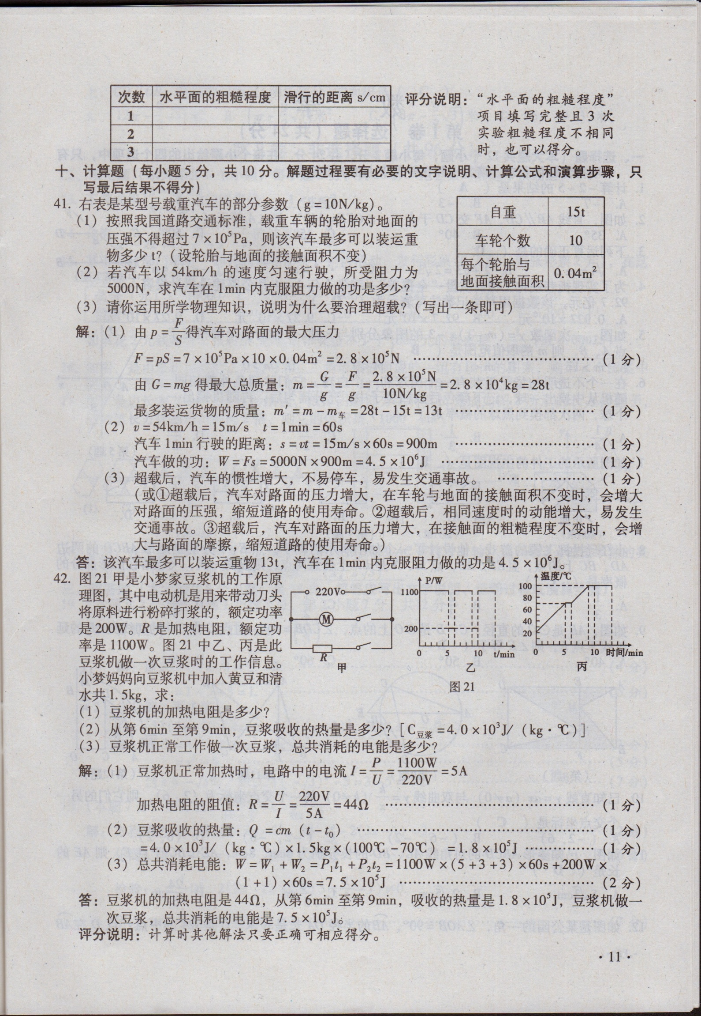

42

